보도자료
현 정부 정책 바꾸지 않으면 2050년 탄소중립은커녕
온실가스 30%밖에 감축 못해
KAIST 엄지용 교수팀과 공동 개발한 통합평가모형(GCAM) 기반 2050 탄소중립 시나리오 발표
2030년 탈석탄을 포함한 전력부문의 탈탄소화와 연계된 최종수요의 전력화가 핵심 역할 담당해야

정부가 2050 탄소중립 실현을 위한 구체적인 로드맵을 올해 상반기에 발표할 계획이라고 밝힌 가운데, 5월 13일 KAIST 녹색성장대학원 엄지용 교수팀과 기후솔루션은 공동으로 개발한 한국형 통합평가모형(GCAM-KAIST 1.0)을 공개하고 2050 탄소중립 시나리오를 발표했다.

동 연구는 ‘기후 변화에 관한 정부간 협의체(IPCC)’를 비롯한 글로벌 싱크탱크에서 널리 활용되고 있는 GCAM(Global Change Analysis Model)을 확장하였으며, 최신의 국내 데이터와 정책을 반영하여 개발된 모형이 공개된 것은 이번이 처음이다. 개별 부문의 감축 시나리오에 국한된 기존 연구 결과와 달리, 이번 한국형 통합평가모형 연구에서는 에너지, 토지 이용, 물, 기후, 사회 경제 등 국가 전체 온실가스 배출량에 영향을 미치는 주요 6개 부문의 상호 작용을 고려한 통합 모형을 개발했다는 데 그 의의가 있다.

연구에서는 크게 3가지 시나리오(현 정책 유지, 현 NDC 지속, 탄소중립)를 설정해서 각각의 감축 시나리오에 따른 부문별(전력, 수송, 산업, 건물 등) 배출 경로를 제시한다. (그림 1 참고)
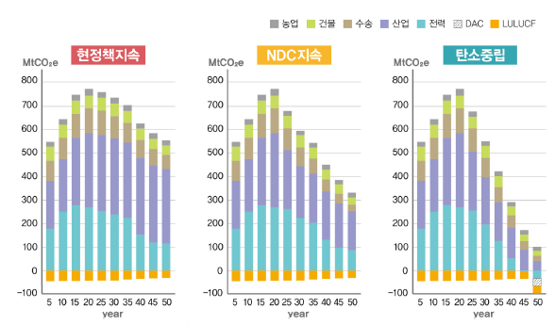
그림 1 부문별 온실가스 배출량

보고서에 따르면, 현재 정책을 그대로 유지하는 것은 물론, 현행 NDC를 유지할 경우 탄소중립 달성은 불가능한 것으로 나타났다. 현 정책이 지속되는 시나리오의 경우 2050년 예상 온실가스 배출량은 지금보다 불과 30% 감소한 약 5억톤 수준으로 예상된다. 또한 2030년엔 약 7억톤의 온실가스 배출이 예상되는데, 이는 국제사회로부터 ‘매우 불충분’하다고 평가받고 있는 현재의 2030 NDC 목표인 5.36억톤에도 미달하는 수준이다.

현재 시점의 NDC를 유지하는 시나리오의 경우에는 2050년 예상 온실가스 배출량은 지금보다 60% 감소한 약 3억톤에 달하는 것으로 나타나, 현 정책을 지속하는 시나리오와 동일하게 탄소중립에 도달하지 못하는 것으로 나타났다. (그림 2 참고)
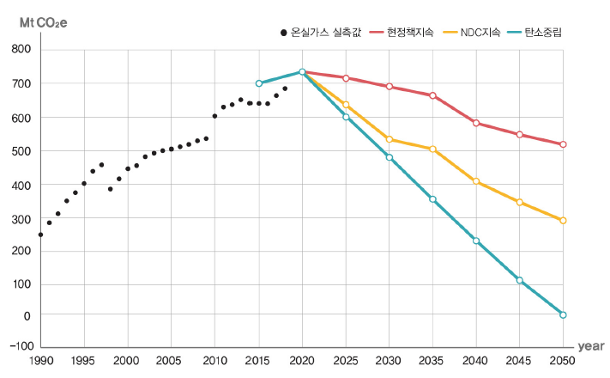
그림 2 시나리오별 우리나라 온실가스 배출 경로

탄소중립 달성을 위해서는 전력 부문의 탈탄소화가 반드시 전제돼야
전력 부문을 세부적으로 살펴보면, 탄소중립 시나리오의 경우 전체 수요는 2050년 기준으로 현 정책을 지속하는 시나리오 대비 약 80% 증가하게 된다. 이는 건물 및 수송 부문의 급속한 전기화에 따른 것으로 이러한 전력 수요 증가를 감안할 경우, 재생에너지의 발전량은 2020년 대비 2030년까지 7배, 2050년까지 20배 증가해야 한다. (그림 3 참고)

조금 더 구체적으로 살펴보면, 탄소중립 시나리오에서 석탄발전은 2030년이 되면 전체 발전량의 10% 수준으로 하락해 사실상 전력시장에서 퇴출되는 것으로 나타난다. 재생에너지 확대에 따른 유연성 자원은 2020년 대비 약 250% 증가하는 것으로 분석됐다. 현재 정책을 지속하는 시나리오 대비 탄소중립 시나리오에서는 온실가스 배출량이 2050년 기준 100% 이상 감축되어야 하는 것으로 나타난다. 즉, 국가 수준의 탄소중립 실현을 위해서는 전력 부문의 탈탄소화가 핵심이며, 이 과정에서 석탄발전 조기 퇴출 및 재생에너지의 대폭 확대가 필수적이다.
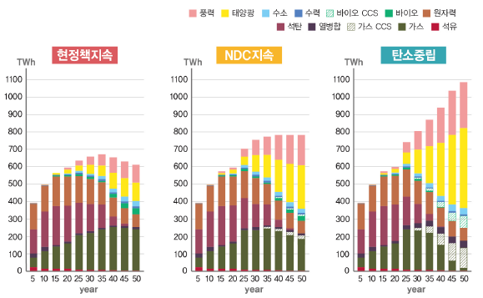
그림 3 에너지원별 전력부문의 발전량

수송 부문 감축 확대를 위해 온실가스 배출 규제 및 내연기관 판매 금지 등 정책 보완돼야
수송 부문에서는 차량의 온실가스 배출 규제 및 전기자동차 보급이 관건이다. 현 정책 시나리오의 경우, 최근 개정된 자동차 평균 연비/온실가스 제도상의 배출 목표를 적용하였으며, 보다 도전적인 탄소중립 시나리오의 경우 기존 내연기관 여객과 화물 수요가 전기 및 수소 기반의 운송 수단으로 대체되는 것으로 나타났다. 하지만 현재 수송 부문의 규제 수준이 상대적으로 낮아 석유의 에너지 비중은 2030년에 55%, 2050년에 50% 수준을 여전히 차지하는 것으로 나타났다. 유럽이나 미국 캘리포니아와 같이 내연기관 판매금지 조처를 내리거나 자동차 평균 온실가스 기준을 대폭 강화하지 않는다면, 수송 부문에서의 온실가스 감축은 일정 부분 한계가 있을 것으로 예상된다. (그림 4 참고)
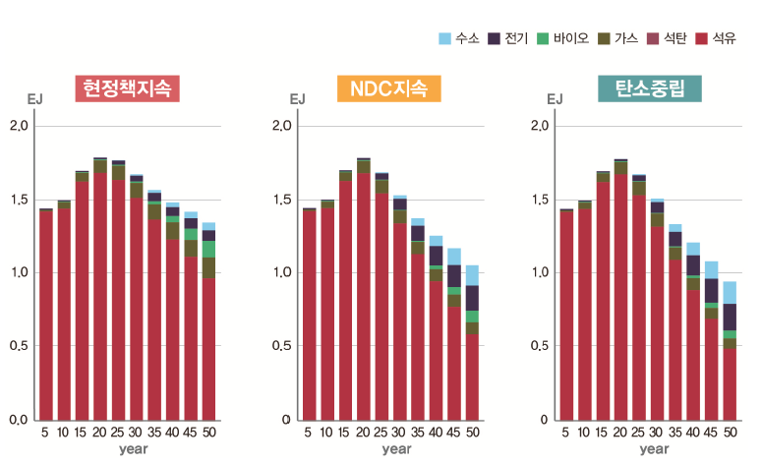
그림 4 수송부문 원별 에너지 소비량

KAIST 엄지용 교수팀과 기후솔루션은 “이번 연구를 통해 현재 정책이나 NDC를 유지한다면 2050 탄소중립 달성에 실패하는 것으로 명백히 드러났다”며, “2030년 NDC 강화는 물론, 배출권거래제나 수송 부문에서의 배출 규제, 탄소세 도입 등 다양한 정책 수단을 조속히 도입해 지속적으로 강화해 나갈 필요가 있다”고 강조했다. 또한 “급속한 전기화에 따른 전력 수요 증가와 탈탄소화를 동시에 추진하기 위해서는 무엇보다 재생에너지를 대폭 확대하고 석탄발전을 조기 퇴출하는 게 필요하다”라고 제시했다.

보고서 발간과 함께 국회 그린뉴딜연구회 주최로 ‘한국형 통합평가모형 기반의 2050 탄소중립 달성 시나리오 토론회’도 개최된다. 국회 그린뉴딜연구회는 19명의 국회의원이 주도하는 연구모임으로 우원식, 김성환 의원이 대표의원이며, 양이원영 연구책임의원을 맡고 있다.

토론회는 5월 14일 오후 4시 온라인으로 개최되며, 카스틸로 페르난데즈 주한유럽연합 대사의 축사를 시작으로, 양이원영 의원과 페터 빙클러 주한독일부대사가 차례로 환영사를 맡을 예정이다. 엄지용 카이스트 녹색성장대학원 교수와 세바스찬 오키펜티 유럽연합 집행위원회 담당관이 발제를 맡으며, 발제 후 홍종호 서울대 환경대학원 교수가 이끄는 지정토론에서는 서홍원 환경부 온실가스종합정보센터장, 안영환 숙명여자대학교 교수, 권필석 녹색에너지전략연구소 소장, 이우균 고려대학교 교수, 이시형 대한상공회의소 박사가 토론에 참여할 예정이다.

기후솔루션 커뮤니케이션 담당 김원상, wonsang.kim@forourclimate.org, 010-2944-2943
보도자료는 홈페이지(http://www.forourclimate.org) 뉴스룸에서도 볼 수 있습니다

[붙임 1] 국회 토론회 웹자보
